ĐÁNH LUỐNG (DRILL)
Mảnh vườn của Viện nghiên cứu giống và cây trồng được đánh thành n luống, luống thứ i có độ cao a_{i} so với mốc tính, a_{i có} thể âm, i = 1÷n, phù hợp cây trồng trên luống. Nhiệm vụ sắp tới của Viện là cung cấp cây giống cho 2 loại cây có tác dụng hỗ trợ nhau khi trông xen. Vì vậy người ta phải cải tạo lại cách đánh luống để các luống ở vị trí chẵn có cùng độ cao, các luống ở vị trí lẽ có cùng độ cao và chênh lệch độ cao giữa 2 luống liên tiếp là k.
Máy đánh luống chạy dọc theo luống và mỗi lần chạy có thể bóc đất bề mặt, giảm độ cao luống 1 đơn vị hoặc đắp them đất để độ cao luống cao thêm 1.
Hãy xác định số lần vận hành máy ít nhất để có mảnh vườn với các luống có độ cao thỏa mãn yêu cầu mới
Dữ liệu: Vào từ file văn bản DRILL.INP gồm:
- Dòng đầu tiên chứa 2 số nguyên n và k (1 ≤ n ≤ 10⁵, 0 ≤ k ≤ 10⁹)
-Dòng thứ 2 chứa n số nguyên a₁, a₂, …,a_{n} (|a_{i}| ≤ 10⁹, i = 1÷n)
Kết quả: Đưa ra file văn bản DRILL.OUT một số nguyên – số lần vận hành máy ít nhất.
Ví dụ:
DRILL.INP | DRILL.OUT
5 1  1 2 3 -1 2 | 5
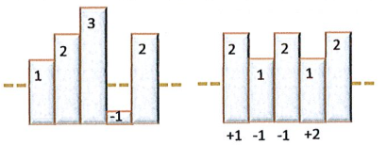
Giới thiệu hàm
nt_element(x.begin(), x.begin()+x.size()/2,x.end()): đưa số đứng giữa trong dãy nếu như đã sắp xếp về vị trí giữa dãy x. Với x là 1 vector
Ví dụ: x = 8 1 0 2 3 7, sau sử dụng hàm thì dãy x sẽ là 2 1 0 3 7 8 (sô 3 được đưa về giữa, các số còn lại có thể nằm ở vị trí bất kì nào đó)

HƯỚNG DẪN GIẢI
Xét trường hợp k = 0 (Trường hợp sang bằng)
Gọi độ cao của luống sau khi san bằng là h. Số lần san sẽ là $\sum_{i=1}^{n}{\left|a_{i}-h\right|}$. Tổng này nhận giá trị nhỏ nhất khi h bằng giá trị a_{i} nằm ở điểm giữa trong dãy {a_{i}} đã sắp xếp tăng dần.
Xét trường hợp k>0
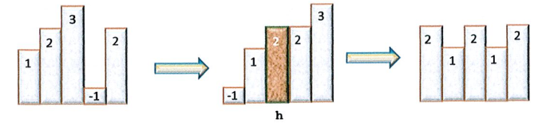
Có 2 khả năng:
- Luống 1 là luống cao
- Luống 1 là luống thấp
Xét trường hợp luống 1 là luống cao: Nếu ta lấy độ cao tất cả các luống ở vị trí lẻ trừ đi k thì bài toán cần giải tương đương với bài toán san bằng với các giá trị a_{i} mới.
Xét trường hợp luống 1 là luống thấp: Nếu ta lấy độ cao tất cả các luống ở vị trí chẵn trừ đi k thì bài toán tương đương với bài toán san bằng với các giá trị a_{i} mới. Có thể thay vì giảm độ cao các vị trí chẵn ta có thể tăng độ cao các luống vị trí lẻ (giữ nguyên độ cao các luống ở vị trí chẵn), kết quả cần tìm không thay đổi.
Tổ chức dữ liệu:
- Mảng vector<int> a(n) – lưu độ cao a_{i}
- Các mảng vector<int> tmp,tmp2 – lưu a_{i} mới phục vụ tìm kiếm h.
Xử lí:
Không cần sắp xếp tường minh dãy các giá trị a_{i} mới vì ta chỉ cần tìm phần tử đứng giữa trong dãy đã sắp xếp.
Hàm nt_element(x.begin(), x.begin()+x.size()/2,x.end()): đưa số đứng giữa trong dãy nếu như đã sắp xếp về vị trí giữa dãy x
Ví dụ: x = 8 1 0 2 3 7, sau sử dụng hàm thì dãy x sẽ là 2 1 0 3 7 8 (sô 3 được đưa về giữa, các số còn lại có thể nằm ở vị trí bất kì nào đó)
Độ phức tạp: O(nlnn)

